Государственное бюджетное общеобразовательное учреждение
средняя общеобразовательная школа №466 Курортного района

Конспект
внеклассного мероприятия по музыке в 6 классе

"Командный конкурс по творчеству В.А. Моцарта"

Китаева Наталья Валерьевна,
учитель музыки

Санкт-Петербург
2013 г.
"Командный конкурс по творчеству В.А. Моцарта"

Цель конкурса: Обобщение и закрепление учебного материала по творчеству В.А. Моцарта в форме игры-конкурса.
Задачи:
1. Образовательные:
- закрепить и обобщить знания, умения, навыки, полученные на уроках по творчеству В.А. Моцарта (знать биографию, анализировать жанровое разнообразие музыки, особенности творчества композитора);
- закрепить знания музыкальной терминологии;
- определить знание основных тем музыкальных произведений и умение ориентироваться в нотном тексте произведений.

2. Развивающие:
- развивать музыкальный слух, память;
- развивать способность детей работать в группе.

3. Воспитательные:
- воспитывать интерес к творчеству В.А. Моцарта;
- воспитывать желание знакомиться с дополнительной музыкальной литературой.

Подготовка и атрибуты к конкурсу:
- заранее выучить песню В.А. Моцарта “Весенняя”;
- разделить детей на две команды, выбрать капитанов;
- портреты композитора и аудио-диски;
- карточки с цифрами на каждую команду (1,2,3,4,5);
- нотные отрывки из музыкальных произведений на карточках;
- вопросы по билетам;
- пригласить жюри.
План мероприятия:
- Вступительное слово учителя;
- I тур - “Крестики-нолики”;
- II тур - “Жанровое разнообразие”;
- III тур - “Музыкальная викторина”;
- IV тур - “Узнай произведение по нотному тексту”;
- V тур - “Блиц-опрос”;
- Подведение итогов конкурса.

Ход конкурса:
Вступительное слово учителя.
- Жизнь австрийского композитора В.А. Моцарта до последнего вдоха была наполнена музыкой. Его талант и ранняя смерть привлекали внимание не только современников. Высоко ценил творчество Моцарта русский композитор П.И. Чайковский: “По моему глубокому убеждению, Моцарт есть высшая кульминационная точка, до которой красота досягала в сфере музыки. Никто не заставлял меня плакать, трепетать от восторга, от сознания близости своей к чему-то, что мы называем идеал, как он”.
- Музыка Моцарта увлекла и захватила нас красотой и пластичностью мелодий, стройностью и глубиной чувств. А вот какими вы стали ценителями и поклонниками творчества Моцарта, мы узнаем на уроке, который проведем в виде игры-конкурса с участием двух команд.
- Я прошу капитанов команд ответить на вопросы:
- Знаете ли вы, в каком веке жил и творил В.А. Моцарт? (XVIII в)
- Кто из русских поэтов создал маленькую трагедию “Моцарт и Сальери”? (А.С. Пушкин)

Учитель: Итак, у нас две команды: “Ценители” и “Поклонники”.

Прежде, чем начать конкурс, нам необходимо совершить путешествие в XVIII век и почувствовать атмосферу того времени. Для этого проведем игру, в ходе которой вы будете прерывать мой рассказ словами: “250 лет назад”, в том месте, где услышите ошибку.
Учитель: Мы с вами находимся на концерте маленького Моцарта и его сестры Анны-Марии. На сцене стоит рояль…
Дети: 250 лет назад! (клавесин).
Учитель: Выходит высокий, розовощекий семилетний Вольфганг…
Дети: 250 лет назад! (мал ростом, худенький, бледный)
Учитель: Он одет в тяжелый, расшитый золотом придворный костюм, с пышной прической…
Дети: 250 лет назад! (в парике)
Учитель: Подошел к инструменту и начал играть музыку П.И.Чайковского.
Дети: 250 лет назад! (Чайковский жил в XIX веке)
Учитель: Маленький виртуоз исполнял сложные произведения на скрипке и органе, импровизировал на заданную тему. Мы испытали бурю восторга, удивление и восхищение. После концерта в зале выключили свет…
Дети: 250 лет назад! (в XVIII в. еще не было электричества).
Учитель: Молодцы, верно исправили ошибки.

Начинаем I тур - “Крестики-нолики”
(1 балл за каждый правильный ответ)
На доске:
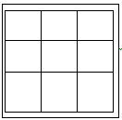
-при правильном ответе команды ставят крестик – “Поклонники” и нолик – “Ценители”
1. Город, где родился В.Моцарт? (Австрийский город Зальцбург)
2. Годы жизни В.Моцарта. (1756-1791)
3. Как называется первое сочинение композитора? (Менуэт)
4. Почему В.Моцарта называли чудо – ребенком XVIII в? (Играл сложные произведения, импровизировал на заданную мелодию, аккомпанировал певцам незнакомые ему произведения)
5. Последнее сочинение В. Моцарта? (Реквием)
6. Приведите пример из жизни композитора о его гениальной музыкальной памяти. (Прослушав один раз сложное хоровое произведение “Мизерере” композитора Аллегри, Моцарт точно по памяти его записал)
7. Слышал ли В.Моцарт последние сочинения И. Гайдна? (Нет)
8. Где жил В.Моцарт последние 10 лет жизни? (В Вене)
9. Почему В.Моцарт не смог долго служить музыкантом у графа Колоредо? (Не мог смириться с деспотичным характером графа, положение слуги его оскорбляло)

II тур – «Жанровое разнообразие»
(1 балл за правильный ответ) На экране названия жанров:
1. Симфония.
2. Опера.
3. Реквием.
4. Струнный квартет.
5. Соната.
Команды по знаку учителя одновременно поднимают карточки с цифрой правильного ответа. Вопросы читает учитель:
1. К какому жанру относятся “Дон Жуан” и “Волшебная флейта”? (Карточка №2)
2. Какие произведения В. Моцарт посвятил в знак уважения и признания Й. Гайдну? (Карточка №4)
3. Моцарт написал 50 произведений этого жанра. (Карточка №1)
4. Это слово с латинского языка переводится “покой”. (Карточка№3)
5. Произведение В.Моцарта, III часть которого “Рондо в турецком стиле”. (Карточка №5)
6. К какому жанру относится “Юпитер”? (Карточка №1)
7. Жанр для одного или двух инструментов. (Карточка №5)
8. Цикл этого жанра состоит из 4-х частей. (Карточка №1)
Музыкальная пауза.
В. Моцарт “Марш” (исполняет учащаяся).

III тур. «Музыкальная викторина»
(1 балл за правильный ответ)
У каждой команды карточки:
симфония
соната
увертюра из оперы “Свадьба Фигаро”
ария Фигаро
I часть
II часть
III часть
IV часть
тема главной партии
тема побочной партии
Звучат музыкальные фрагменты из произведений: симфония №40, соната ля-мажор, опера “Свадьба Фигаро”. Команды одновременно поднимают карточки с ответами.

IV тур. «Узнай произведение по нотному тексту»
Команды по нотам определяют три фрагмента. (Главная тема I части симфонии № 40; ария Фигаро из оперы “Свадьба Фигаро”; III часть сонаты ля – мажор)
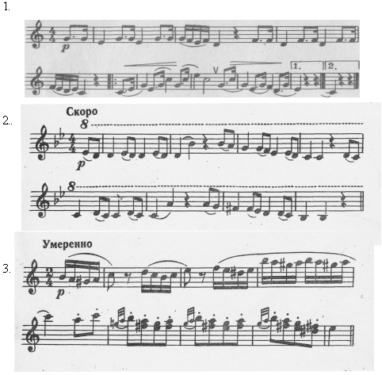

V тур. «Блиц-опрос»
Вопросы командам задаются по очереди.
1. На чей сюжет написана опера “Свадьба Фигаро”? (П.Бомарше)
2. В какой тональности звучит симфония № 40? (Соль-минор)
3. Лоренцо Да Понте. Кто он? (Либреттист)
4. В какой форме написана I часть сонаты Ля мажор? (Вариации)
5. Для какого голоса предназначена партия Керубино в опере “Свадьба Фигаро”? (Меццо-сопрано)
6. В каком году композитор сочинил симфонию № 40? (1788)
7. Что объединяет творчество Моцарта, Гайдна, Бетховена? (Венские классики)
8. Сколько групп музыкальных инструментов в симфоническом оркестре? (Три группы: струнные, духовые и ударные)
9. Какие инструменты не звучат в симфонии № 40? (Трубы и литавры)
В заключение игры-конкурса звучит песня В.Моцарта “Весенняя” в исполнении всех участников.
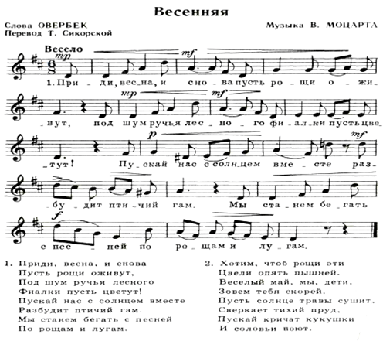
Подведение итогов конкурса.
Отмечается уровень знаний, активность детей, их умение свободно и с интересом обсуждать различные вопросы.

